- Latar Belakang
Baru-baru ini kami mendapat feedback mengenai peningkatan fenomena masalah SCA1 pada unit Find X2, Find X2 Pro. Setelah diverifikasi oleh departemen pengembangan, teknisi aftersales diharuskan menempelkan bagian belakang baterai cover untuk mencegah terjadinya fenomena masalah SCA1.

- Model yang Terlibat
Find X2, Find X2 Pro, Find X2 Pro Automobili Lamborghini Edition

- Kebijakan Garansi
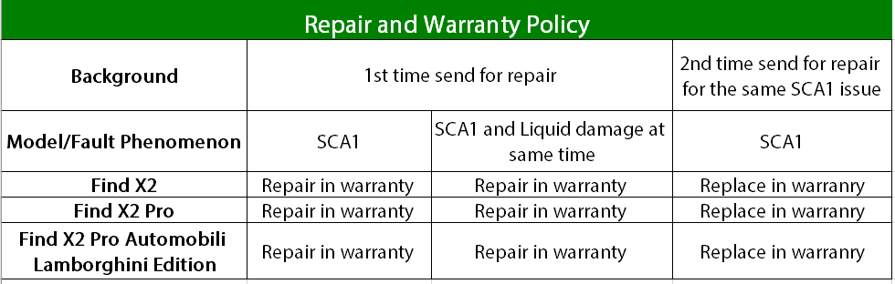
Catatan: Jika user datang untuk melakukan layanan perbaikan lain dan tidak menyebutkan masalah SCA1, kita masih perlu menempelkan bagian belakang baterai cover untuk mencegah terjadinya masalah SCA1.

- Panduan Perbaikan
  - Untuk Find X2:
- Gantilah double-sided dengan yang baru, lalu tempelkan pada area bertanda merah.
- Area di atas kamera tidak perlu dilem untuk mencegah lem meluap ke kamera.
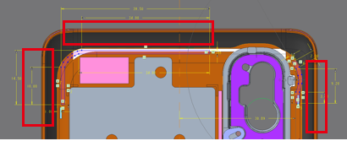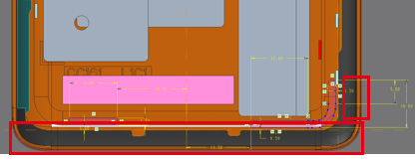
Atas Bawah

  - Untuk Find X2 Pro:
- Gantilah double-sided dengan yang baru, lalu tempelkan pada area bertanda merah.
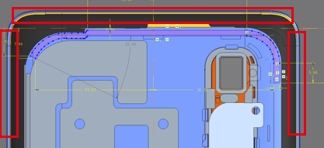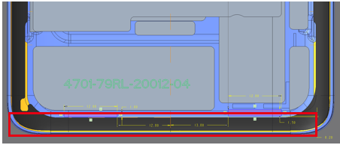
Atas Bawah
- Tentukan apakah kotak speaker lebih tinggi dari tepi bingkai; jika lebih tinggi, Anda perlu mengganti kotak speaker dengan yang baru dan memasang sekrup dalam urutan yang ditunjukkan pada gambar. Jika tidak lebih tinggi, tutup baterai cover secara langsung.
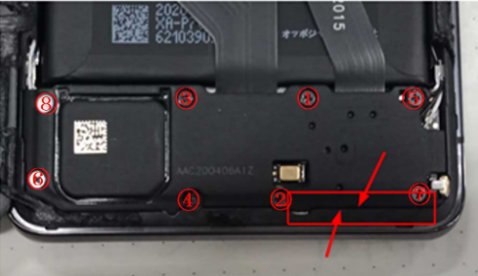

  - Untuk Find X2 Pro Automobili Lamborghini Edition:
- Gantilah double-sided dengan yang baru, lalu tempelkan pada area bertanda merah.
Atas Bawah
- Keluarkan bantalan pada bagian yang bertanda merah.
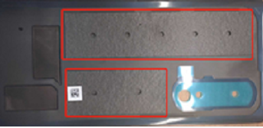

- Peraturan Repair Order
5.1 Perbaikan untuk masalah SCA1
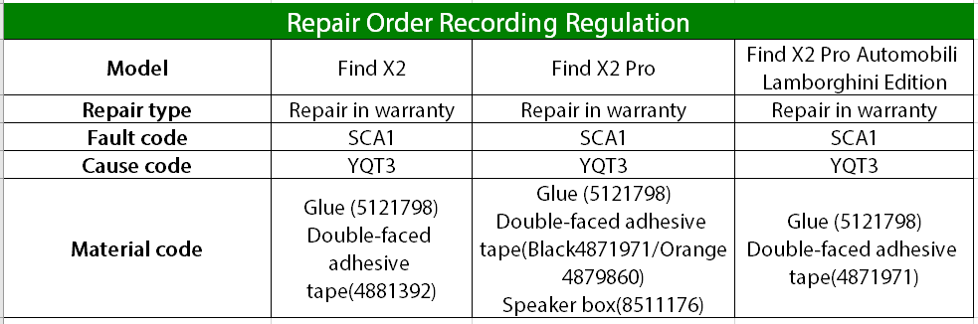

5.2 Saat memperbaiki masalah kerusakan cairan yang disebabkan oleh SCA1, kita melakukan perbaikan garansi dengan kode pelaporan kualitas. Anda juga perlu mengirimkan dua foto untuk menunjukkan bagian-bagian dengan kebocoran cairan dan SCA1.

5.3 Ketika user melakukan perbaikan dua kali dengan masalah SCA1 yang sama, lakukan pergantian untuk user dan catat Inspection Order（Jenis Pengecekan：Pergantian Unit Khusus, Alasan Pergantian: Perbaikan berkali-kali）.

- Skrip
Q: Mengapa masalah SCA1 terjadi pada Find X2 atau Find X2 Pro Saya?
A: Kami telah mengadopsi teknologi baru pada Find X2 dan Find X2 Pro, sehingga teknologi secara probabilistik dapat mengarah pada fenomena masalah SCA1. Jika Anda mengalami fenomena ini selama penggunaan, harap bawa ponsel Anda ke Service Center terdekat, dan kami akan menanganinya dengan benar untuk Anda.

Dokumen ini mulai berlaku sejak tanggal diterbitkan!

